Điểm sáng nổi bật trong tháng 11 tại trường Tiểu học Trần Quang Khải
Tháng 11 – tháng của tri ân và yêu thương – đã mang đến cho thầy và trò Trường Tiểu học Trần Quang Khải một không khí rộn ràng, đầy cảm hứng. Với tinh thần tôn vinh nghề dạy học và lan tỏa những giá trị tốt đẹp đến học sinh, nhà trường đã tổ chức nhiều hoạt động ý nghĩa, thiết thực, tạo sân chơi bổ ích và góp phần nâng cao chất lượng giáo dục. Các phong trào thi đua, chuyên đề chuyên môn, hoạt động trải nghiệm đều được triển khai sôi nổi, ghi dấu những khoảnh khắc đẹp của tập thể nhà trường trong suốt tháng 11.
Trang bị kiến thức, kỹ năng phòng cháy chữa cháy và cứu nạn cứu hộ cho học sinh
Trong khuôn khổ hoạt động giáo dục tháng 11, thực hiện kế hoạch số 45/KH-SGDĐT của Sở Giáo dục và Đào tạo tỉnh Ninh Bình, sáng ngày 03/11/2025, trường Tiểu học Trần Quang Khải đã tổ chức tiết sinh hoạt dưới cờ với chủ đề “Phòng cháy chữa cháy và cứu nạn cứu hộ” nhằm giúp học sinh nâng cao nhận thức, biết cách ứng phó an toàn khi xảy ra sự cố.
Không khí buổi sinh hoạt trở nên sinh động hơn khi các em được xem video minh họa về các vụ cháy, học cách nhận biết nguy hiểm và báo cháy đúng cách; Tìm hiểu quy trình thoát nạn an toàn khi xảy ra cháy và trực tiếp quan sát hệ thống PCCC của trường. Những kiến thức được truyền tải rõ ràng, dễ hiểu, phù hợp lứa tuổi giúp các em dễ dàng ghi nhớ và vận dụng trong thực tế.
Đây cũng là một nội dung giáo dục quan trọng mà nhà trường luôn chú trọng nhằm xây dựng môi trường học đường an toàn – thân thiện – phòng ngừa rủi ro.
Tiêm vắc xin Uốn ván – Bạch hầu (Td) cho học sinh khối 2; Tiêm vắc xin bại liệt mũi 2 cho học sinh khối 1.
Thực hiện Văn bản số 2702/SYT-QLYTDP ngày 27/10/2025 của Sở Y tế tỉnh Ninh Bình; Kế hoạch số 779/KH-KSBT ngày 28/10/2025 của Trung tâm kiểm soát bệnh tật tỉnh Ninh Bình; Công văn số 2203 /KH-UBND Phường Mỹ Lộc về việc triển khai tiêm vắc xin Uốn ván – Bạch hầu (Td) cho trẻ 7 tuổi trên địa bàn tỉnh năm 2025. Trong hai ngày 12 và 26 tháng 11 Trường Tiểu học Trần Quang Khải đã phối hợp với trung tâm y tế phường Mỹ Lộc tổ chức tiêm vắc xin Uốn ván – Bạch hầu (Td) cho học sinh khối 2 đợt I và tiêm vắc xin bại liệt mũi 2 cho học sinh khối 1. Đây là một hoạt động quan trọng nhằm bảo vệ sức khỏe của các em và nâng cao nhận thức về việc phòng ngừa các bệnh truyền nhiễm trong cộng đồng.
Quy trình tiêm chủng được thực hiện nghiêm ngặt, đảm bảo an toàn tuyệt đối. Các em học sinh được thầy cô và nhân viên y tế hướng dẫn cẩn thận, đồng thời nhận được sự quan tâm, động viên từ phụ huynh.
Thông qua hoạt động này, nhà trường mong muốn góp phần xây dựng một môi trường học tập an toàn, lành mạnh, giúp các em phát triển toàn diện về cả thể chất lẫn tinh thần.
Hội thi “Nét chữ người giáo viên” – tôn vinh vẻ đẹp nghề giáo
Hướng tới chào mừng Ngày Nhà giáo Việt Nam 20/11 và nhằm tôn vinh vẻ đẹp của nghề giáo, Trường Tiểu học Trần Quang Khải đã tổ chức hội thi “Nét chữ người giáo viên”. Đây là hoạt động thiết thực giúp nâng cao kỹ năng viết bảng – một yêu cầu quan trọng trong giảng dạy – đồng thời lan tỏa tinh thần rèn chữ giữ vở trong nhà trường.
Hội thi diễn ra trong không khí trang trọng, đầm ấm. Bài dự thi được các thầy cô chuẩn bị kỹ lưỡng, thể hiện sự chỉn chu trong từng nét chữ và phong thái sư phạm mẫu mực. Mỗi bài viết trên bảng đều được trình bày rõ ràng, cân đối, thể hiện sự mềm mại nhưng vẫn đảm bảo tính khoa học và đúng chuẩn chữ viết trong giảng dạy tiểu học. Từng thầy cô mang đến phong cách viết riêng, tạo nên sự phong phú và ấn tượng cho hội thi.
Ban giám khảo đánh giá cao sự tự tin, chuyên nghiệp và kỹ năng viết bảng của các giáo viên. Nhiều bài thi thể hiện được nét chữ đẹp, mềm mại, bố cục chặt chẽ, đảm bảo tính sư phạm trong trình bày bài giảng. Đây cũng là dịp để giáo viên trong trường học hỏi lẫn nhau, cùng chia sẻ kinh nghiệm luyện viết và rèn chữ cho học sinh. Hội thi đã góp phần tạo nên không khí thi đua sôi nổi, khơi dậy niềm tự hào về nghề dạy học và lan tỏa nét đẹp truyền thống của người giáo viên.
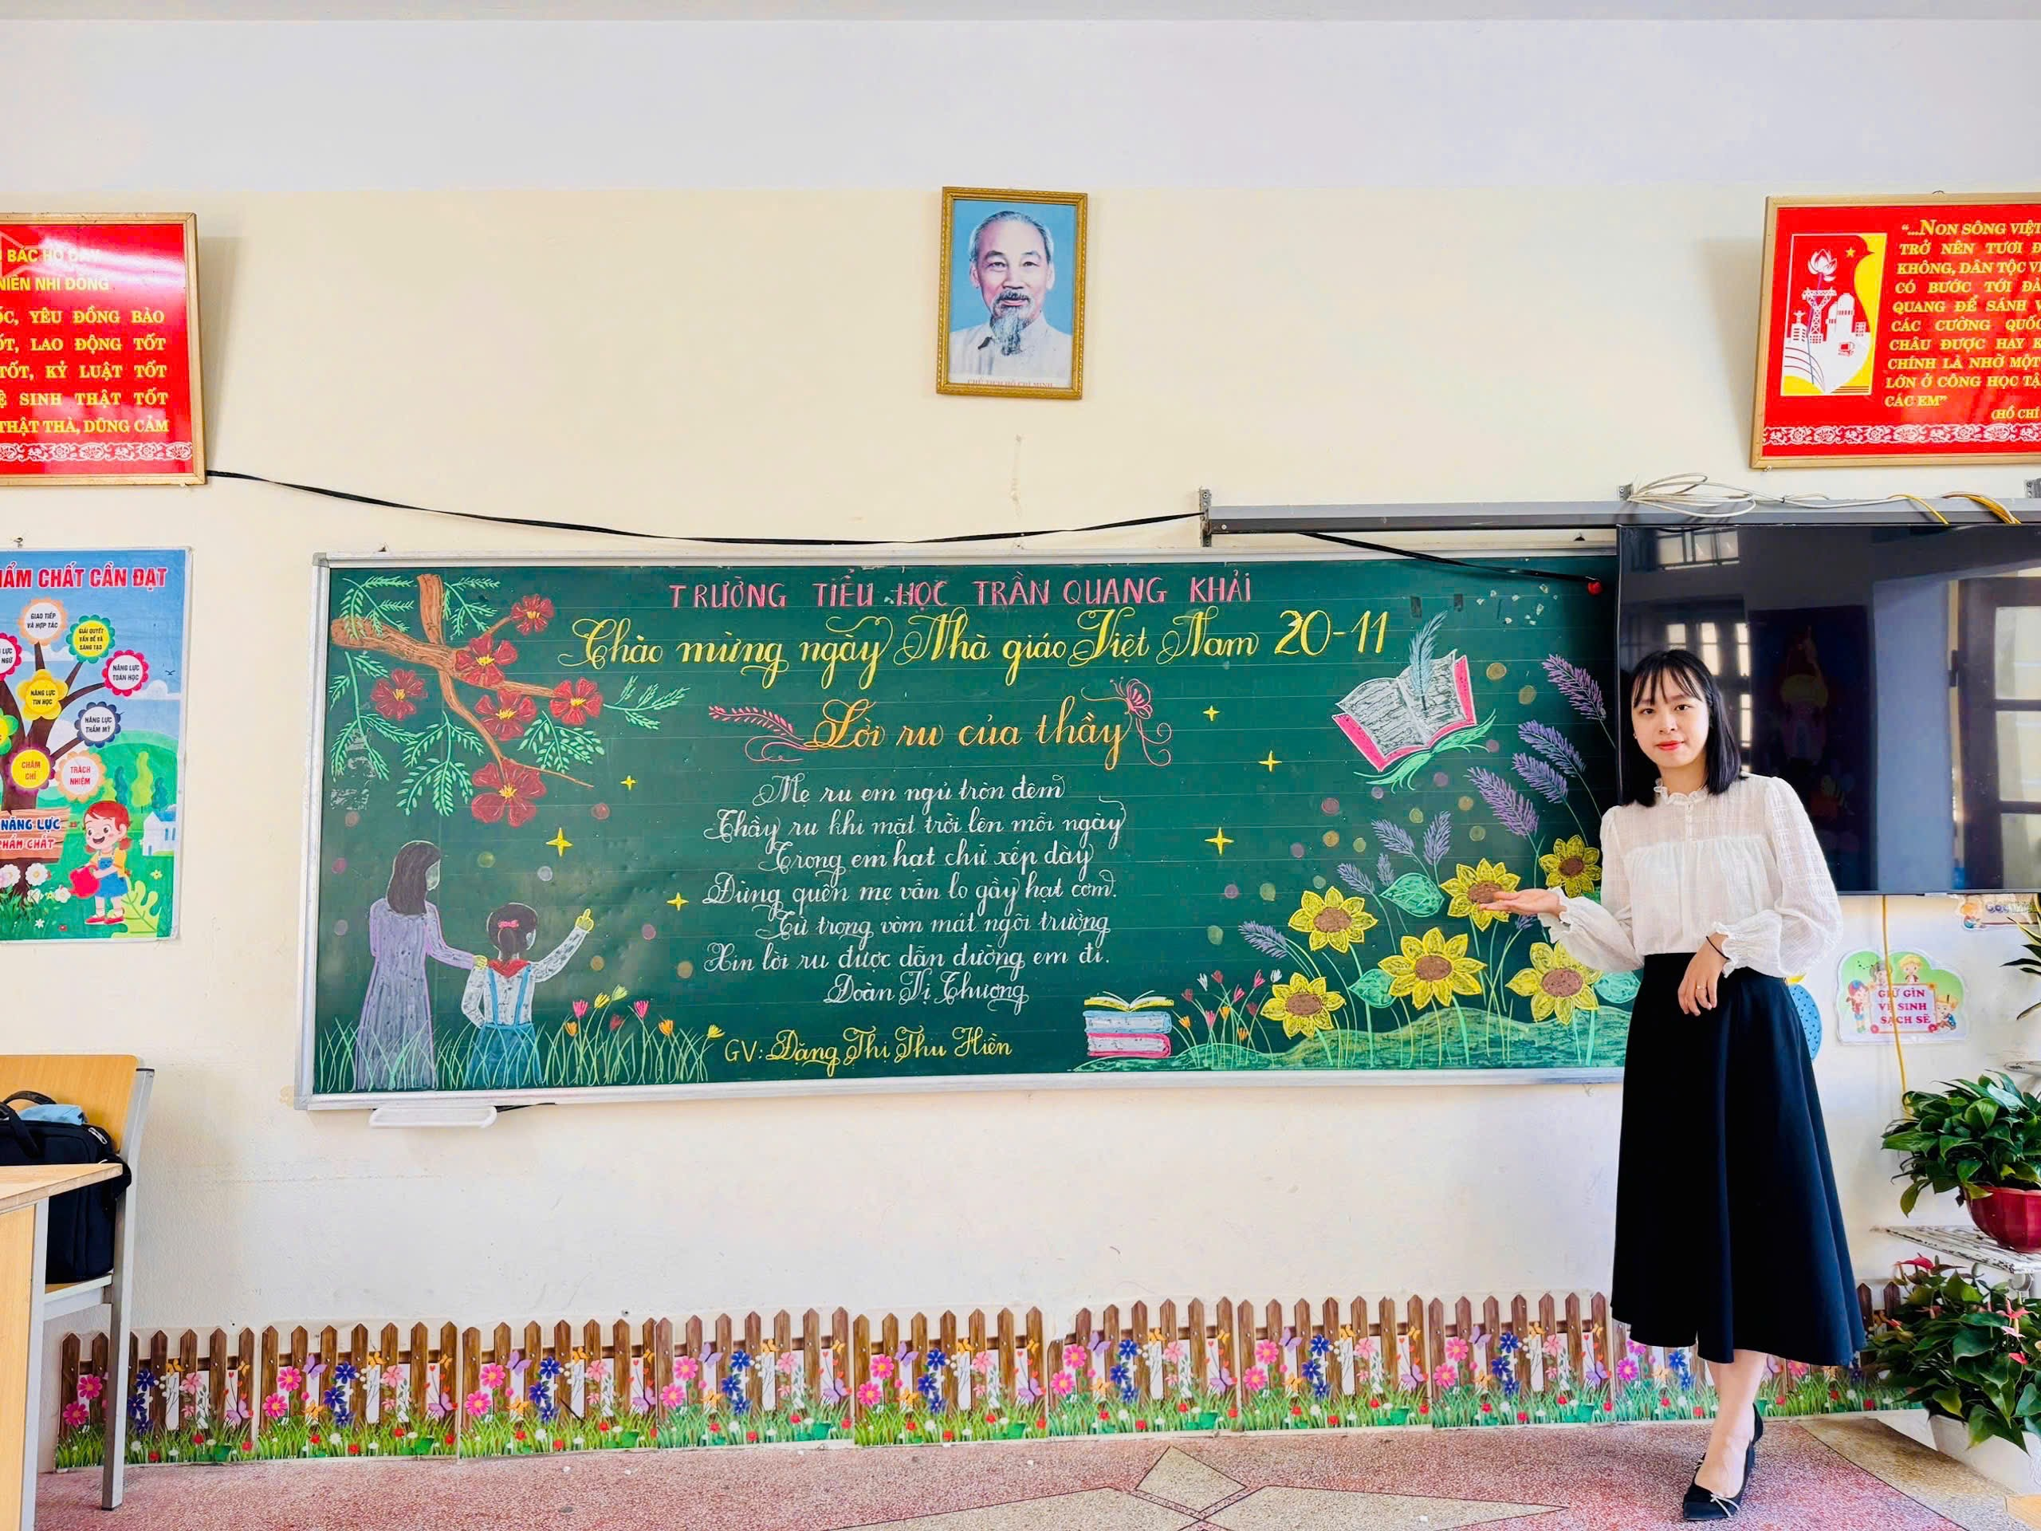 | 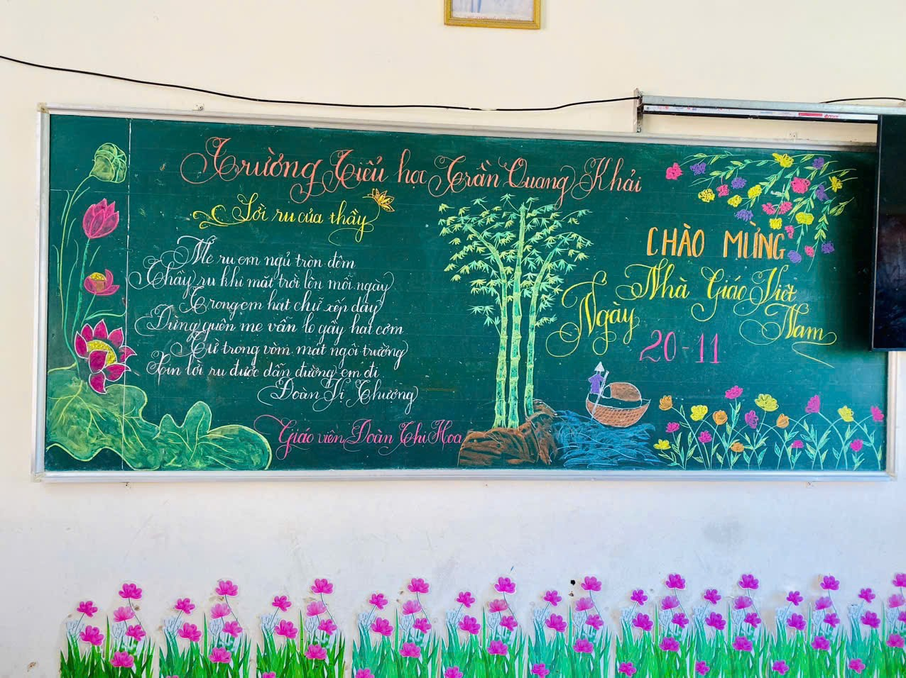
Hình ảnh đẹp của hội thi
Hội thi làm bưu thiếp chúc mừng Ngày Nhà giáo Việt Nam 20/11
Nằm trong chuỗi các hoạt động thi đua chào mừng Ngày Nhà giáo Việt Nam 20/11, nhà trường phát động hội thi “Làm bưu thiếp” và nhận được sự hưởng ứng nhiệt tình với 100% các lớp tham gia.
Mỗi sản phẩm là một ý tưởng, một câu chuyện nhỏ, là lời tri ân hay một thông điệp yêu thương mà các em gửi đến thầy cô, mang màu sắc rực rỡ và hình ảnh sáng tạo trong cách trình bày của các em học sinh. Trong phần thuyết trình, các em tự tin giới thiệu ý tưởng, màu sắc, hình ảnh trên từng sản phẩm bưu thiếp và chia sẻ cảm xúc khi làm sản phẩm. Có em kể về ngôi trường, có em gửi lời chúc sức khỏe đến thầy cô, tất cả đều rạng rỡ và hồn nhiên như chính các em.
Hoạt động này không chỉ giúp các em rèn luyện kỹ năng nói trước tập thể, mà còn khơi dậy tinh thần sáng tạo, gắn kết bạn bè và biết trân trọng công sức thầy cô.
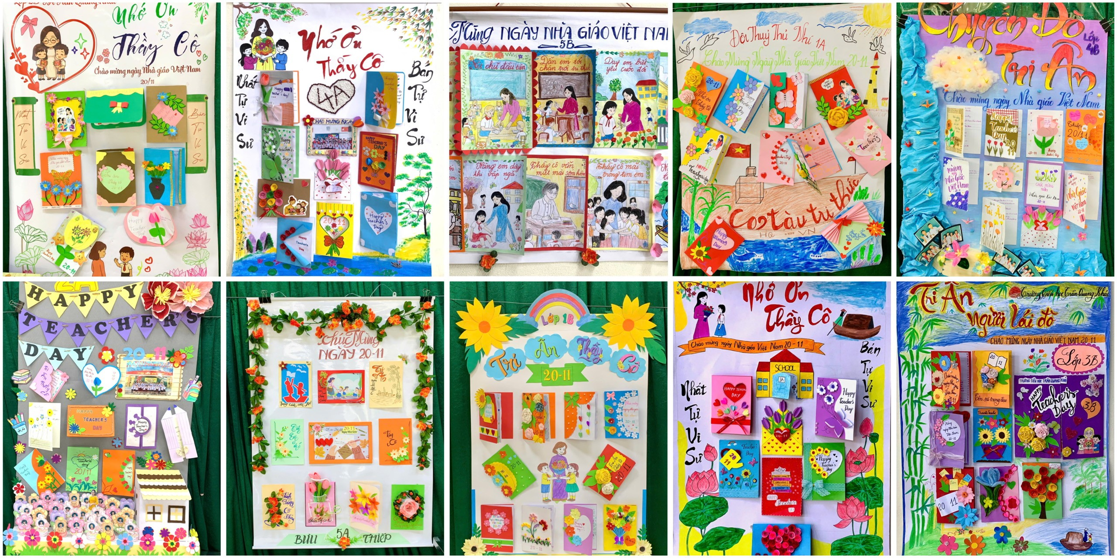
Cùng nhìn lại những khoảnh khắc đáng nhớ – từ những sản phẩm được trang trí công phu đến những nụ cười rạng rỡ khi các em thuyết trình bưu thiếp.
Lễ kỷ niệm Ngày Nhà giáo Việt Nam 20/11 – Tri ân những người lái đò thầm lặng
Ngày Nhà giáo Việt Nam 20/11, trường Tiểu học Trần Quang Khải đã tổ chức lễ kỷ niệm trong không khí trang trọng và ấm áp, nhằm tôn vinh những cống hiến và tâm huyết của các thầy cô giáo. Buổi lễ với sự tham gia của toàn thể cán bộ, giáo viên, nhân viên, đại diện CMHS của các lớp và các em học sinh, đã tạo nên một khoảnh khắc đoàn kết và tràn đầy yêu thương.
Tại buổi lễ, các cấp lãnh đạo phường Mỹ Lộc, các công ty, trung tâm tiếng anh, đại diện CMHS nhà trường và học sinh đã gửi những bó hoa tươi thắm, lời chúc mừng, tri ân sâu sắc tới thầy cô – những người lái đò thầm lặng, tận tâm dìu dắt các thế hệ học trò. Lễ kỷ niệm cũng là dịp để cùng nhìn lại những thành tựu giáo dục của trường trong năm học qua, khẳng định vai trò quan trọng của nghề giáo và nuôi dưỡng tinh thần gắn bó, yêu nghề trong tập thể.
Buổi lễ khép lại trong niềm xúc động sâu sắc, để lại dấu ấn của lòng biết ơn, sự kính trọng và tình cảm thiêng liêng giữa thầy trò – minh chứng sống động cho giá trị cao quý của nghề giáo và tình yêu thương bền chặt, vượt thời gian.
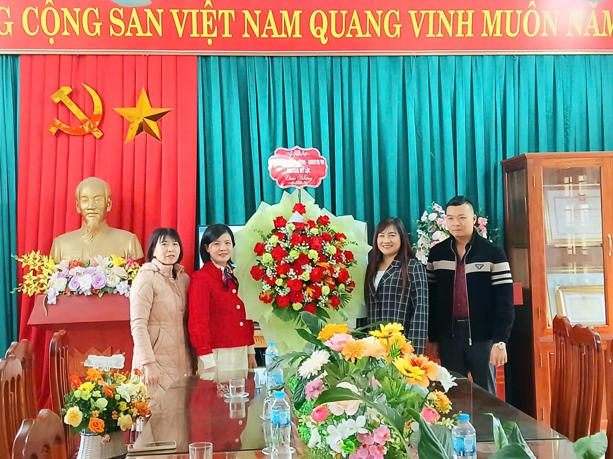
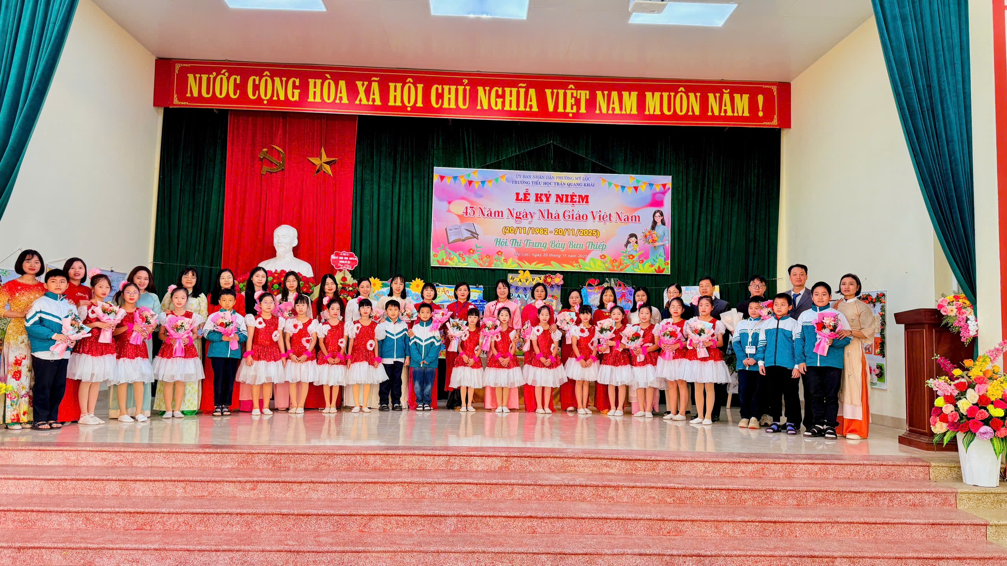
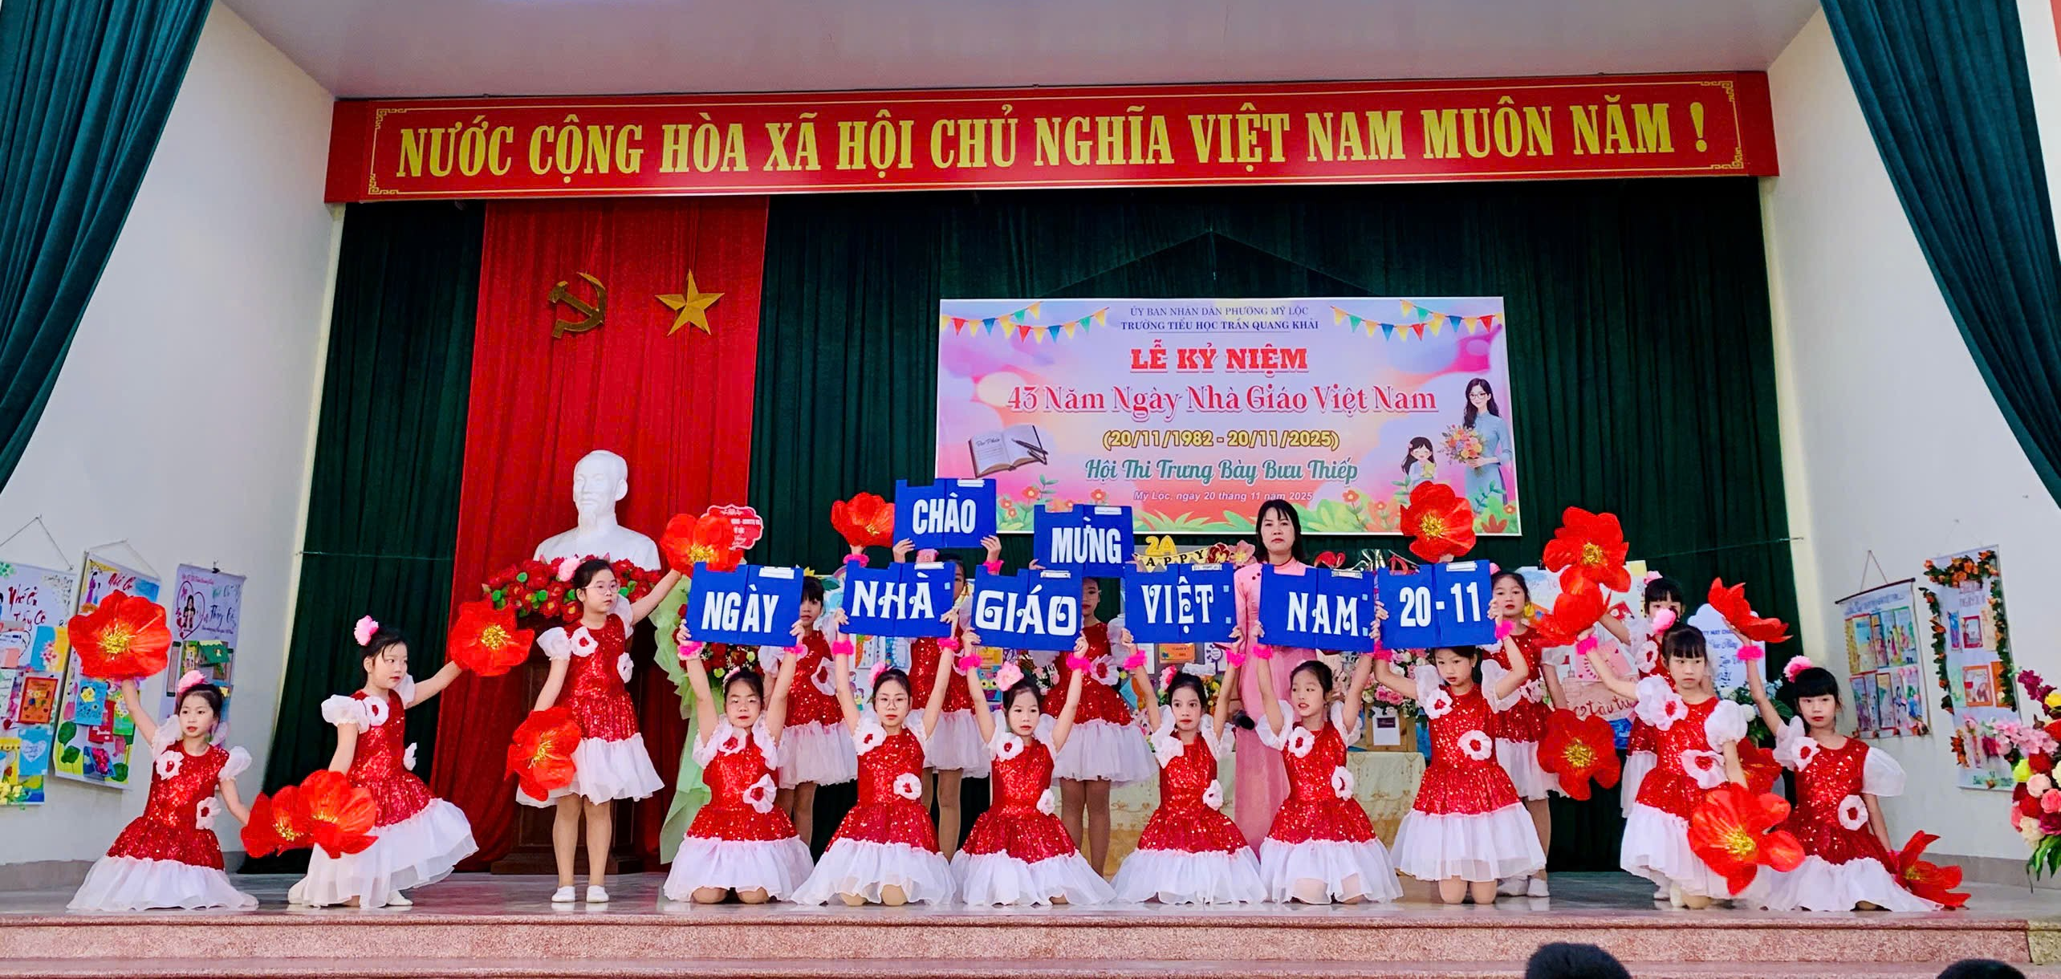
Một số hình ảnh nổi bật của buổi lễ kỉ niệm
Thầy cô trường Tiểu học Trần Quang Khải lan tỏa nghĩa cử cao đẹp – Hiến máu tình nguyện
Hưởng ứng phong trào “Hiến máu cứu người – Một nghĩa cử cao đẹp”, các thầy cô giáo đã tích cực tham gia ngày hội hiến máu tình nguyện do Ban chỉ đạo vận động hiến máu tình nguyện phường Mỹ Lộc phát động. Với tinh thần sẻ chia và tấm lòng nhân ái, mỗi đơn vị máu được hiến tặng không chỉ góp phần mang lại sự sống cho người bệnh mà còn thể hiện trách nhiệm, tình cảm của đội ngũ nhà giáo đối với cộng đồng.
Hoạt động ý nghĩa này đã lan tỏa tinh thần nhân văn sâu sắc trong tập thể sư phạm nhà trường, góp phần bồi đắp những giá trị tốt đẹp mà thầy cô luôn gửi gắm đến học sinh qua từng bài học mỗi ngày.
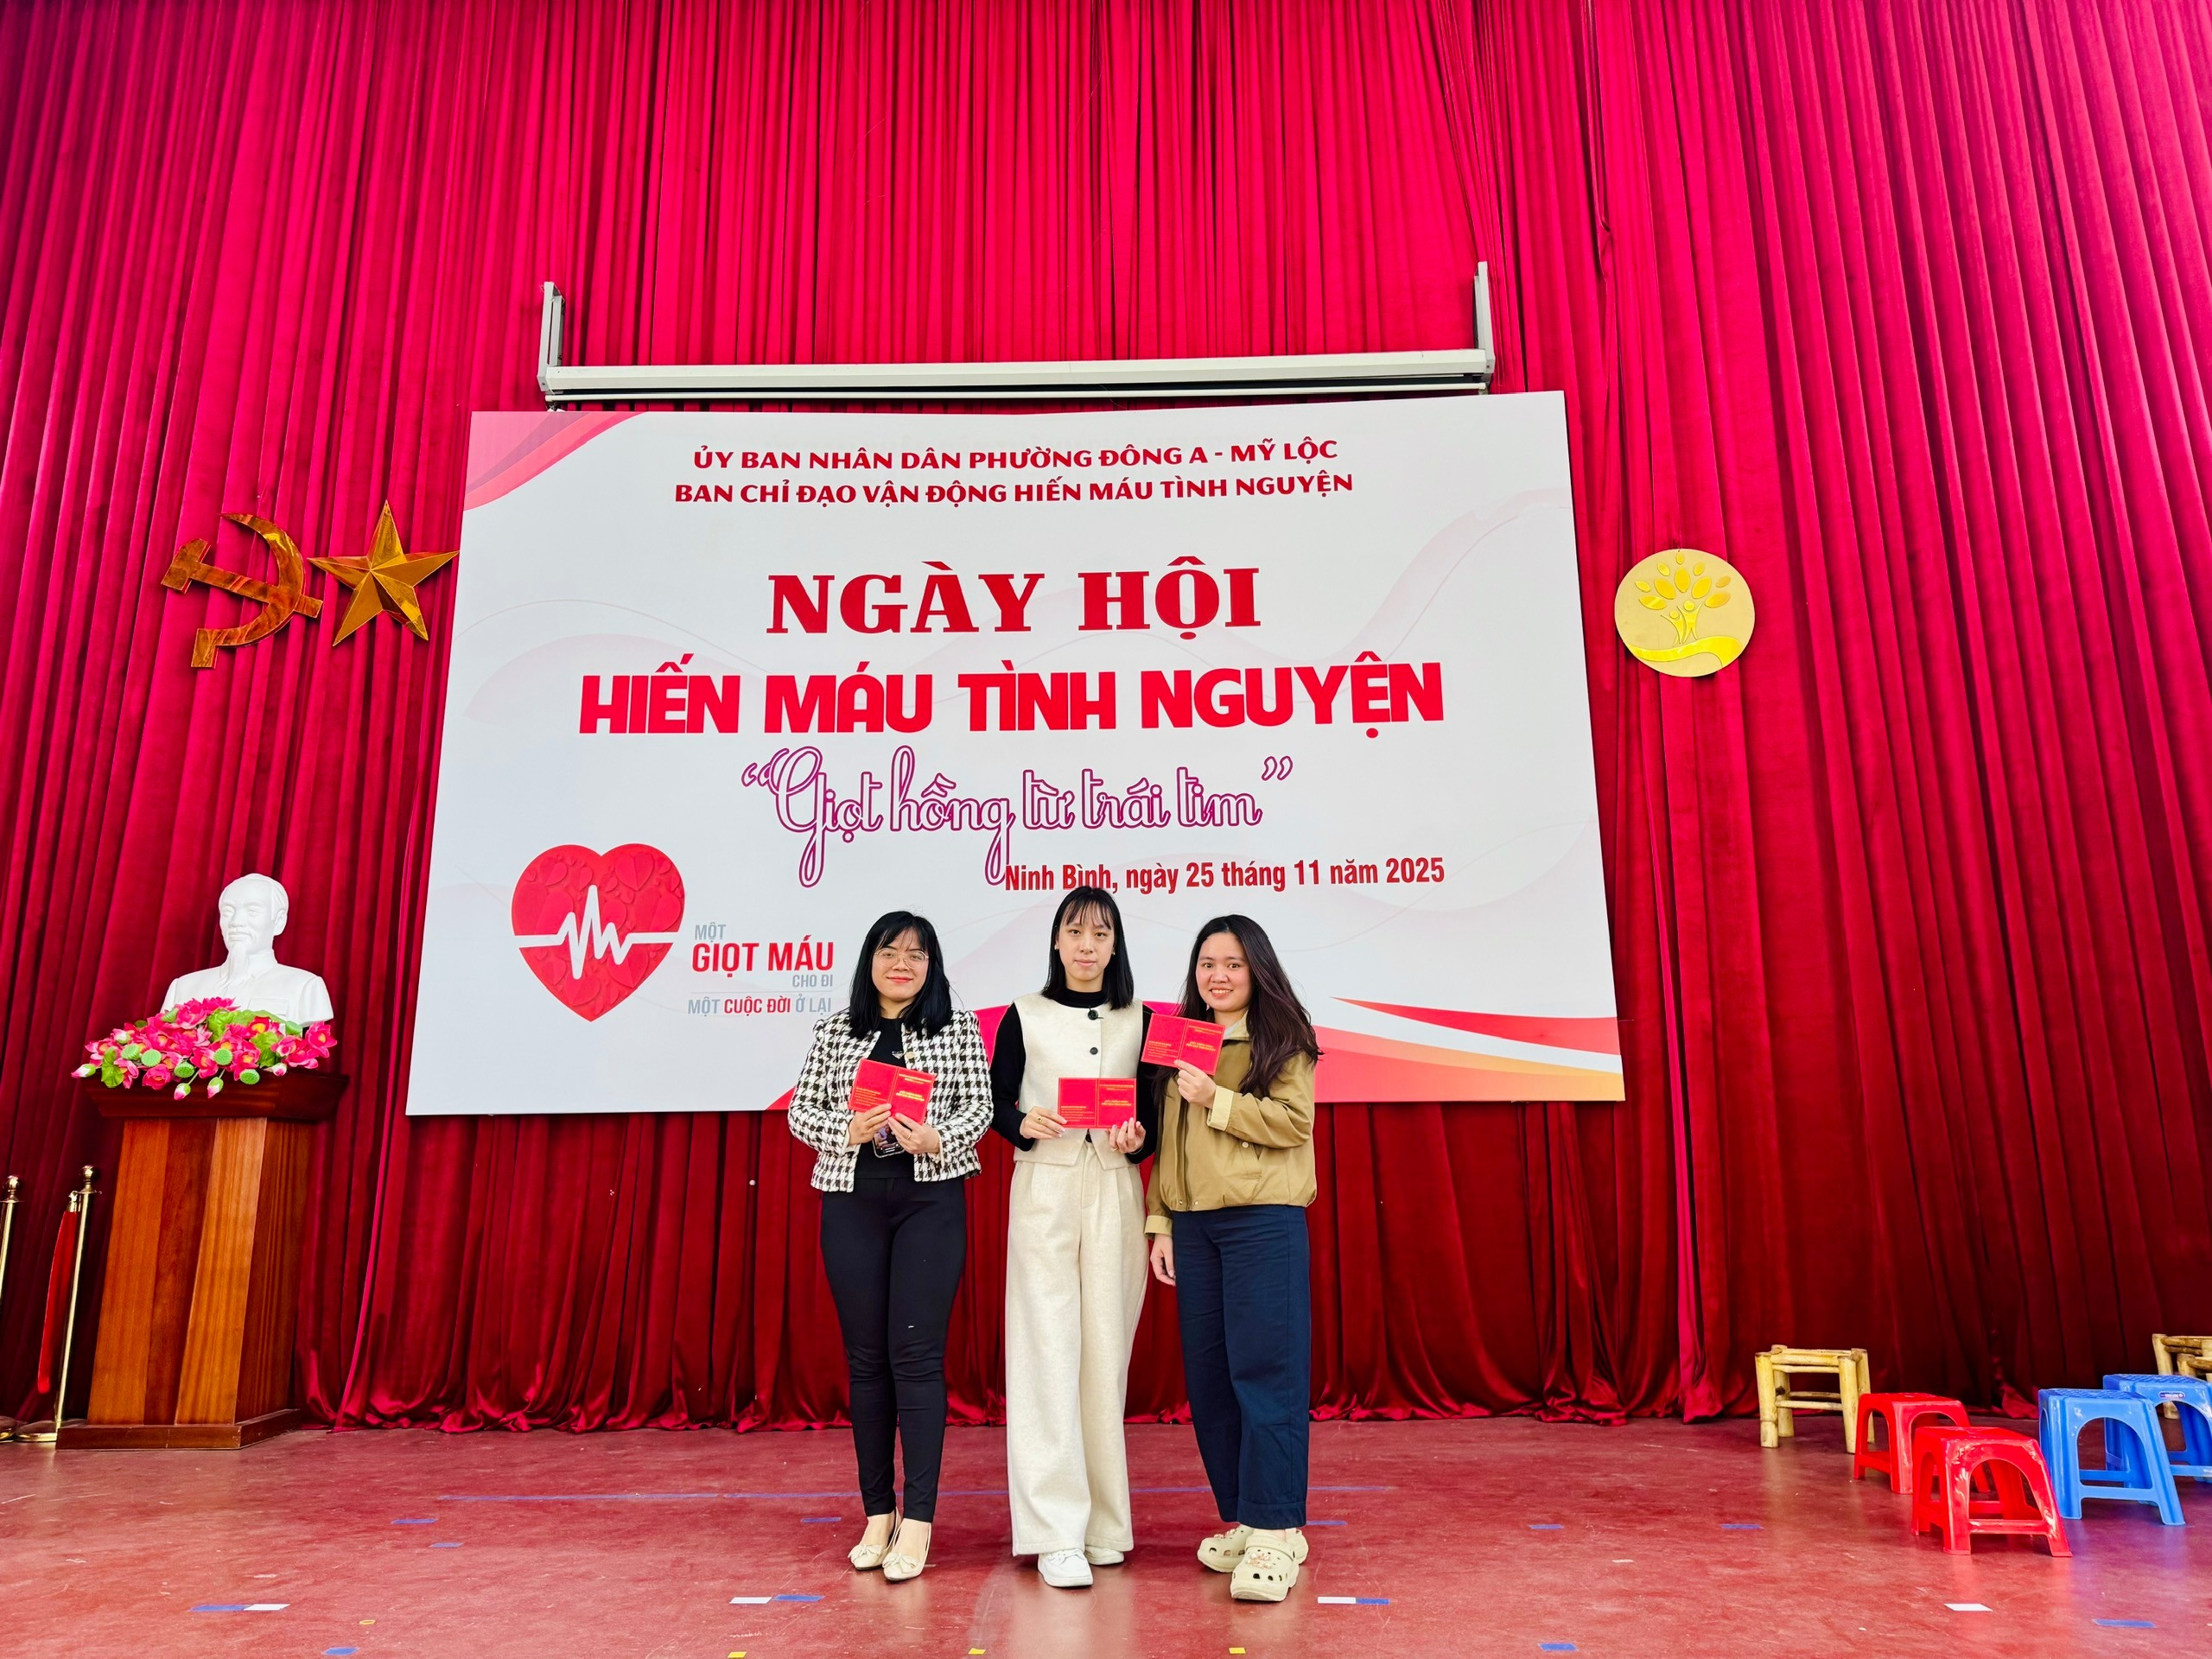
Hình ảnh các thầy cô tham gia hiến máu tình nguyện
Học sinh tham gia IOE cấp trường
Thực hiện công văn số 1429/SGDĐT-GDTrH về việc triển khai cuộc thi IOE cấp trường năm học 2025 – 2026, trường Tiểu học Trần Quang Khải đã tổ chức kỳ thi IOE cấp trường dành cho học sinh các khối 3, 4, 5. Đây là hoạt động giúp các em làm quen với hình thức thi trực tuyến hiện đại, nâng cao kỹ năng ngôn ngữ và khả năng phản xạ tiếng Anh trong môi trường học tập sinh động.
Trong buổi thi, các em được trải nghiệm hệ thống câu hỏi phong phú, bao gồm từ vựng, ngữ pháp, nghe – hiểu và các dạng bài thực hành tiếng Anh hấp dẫn. Với tinh thần tự tin và quyết tâm, học sinh đã nghiêm túc hoàn thành bài thi, thể hiện nỗ lực và niềm yêu thích môn tiếng Anh. Kỳ thi không chỉ là dịp đánh giá năng lực ngoại ngữ của học sinh, mà còn góp phần khơi dậy hứng thú học tập, tạo động lực để các em tiếp tục rèn luyện và phát huy khả năng của mình trong những vòng thi tiếp theo.
Bên cạnh các hoạt động sôi nổi, ý nghĩa kỷ niệm Ngày Nhà giáo Việt Nam, nhà trường vẫn không ngừng chú trọng công tác chuyên môn, nâng cao chất lượng dạy và học, nhằm mang đến môi trường giáo dục toàn diện và hiệu quả cho học sinh. Một số hoạt động chuyên môn nổi bật trong tháng:
Sinh hoạt chuyên môn: Tham gia sinh hoạt chuyên môn cụm 1; Tập huấn phát triển năng lực số cho học sinh tiểu học; Tổ chức các buổi sinh hoạt với các chuyên đề như hướng dẫn học sinh tự học – hợp tác nhóm nhỏ; Xây dựng tiết dạy theo nghiên cứu bài học; Thực hiện đánh giá học sinh giữa học kì I; Hoàn thiện kế hoạch BDTX cá nhân; tham dự Hội nghị hướng dẫn triển khai bộ chỉ số đánh giá mức độ chuyển đổi số của các cơ sở giáo dục do Phòng Văn hóa – Xã hội tổ chức.
Tăng cường bồi dưỡng học sinh: Giáo viên tập trung hướng dẫn, ôn luyện để học sinh tham gia các kỳ thi Trạng nguyên Tiếng Việt; thi IOE đạt kết quả tốt nhất. Đẩy mạnh rèn chữ viết, kĩ năng làm bài cho học sinh.
Tháng 11 khép lại với bao hoạt động sôi nổi, ý nghĩa – từ các hoạt động của thầy cô giáo và các em học sinh; lễ kỷ niệm 20/11 tri ân thầy cô đến những giờ học sáng tạo và công tác chuyên môn được nâng cao – để lại trong mỗi thầy trò trường Tiểu học Trần Quang Khải những kỷ niệm đẹp, tiếp thêm động lực cho một hành trình học tập đầy hứng khởi, gắn kết và tràn ngập yêu thương.

